Repasamos: cálculos combinados con fracciones
Recordemos que son las fracciones equivalentes:
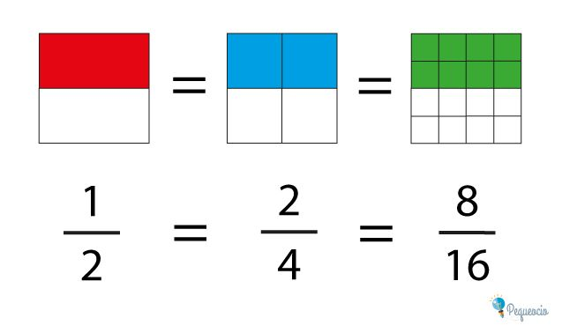
Dos fracciones son equivalentes cuando representan el mismo número racional, es decir, representan la misma parte del entero.
En el ejemplo vemos que $\frac{1}{2} , \frac{2}{4} , \frac{8}{16}$ son fracciones equivalentes porque representan el mismo número.

Para obtener fracciones equivalentes se puede usar los siguientes procedimientos:
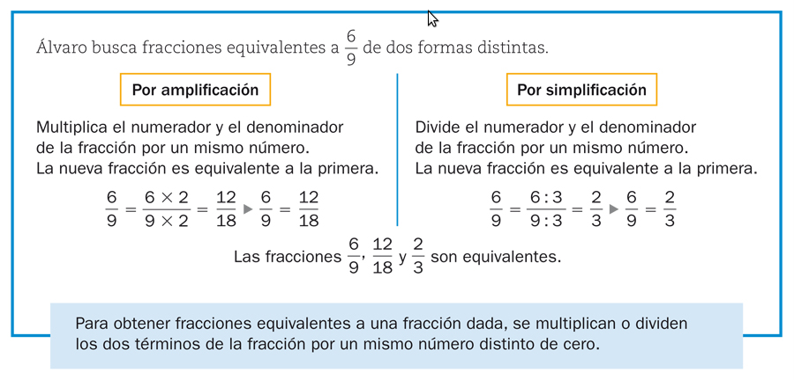
Una fracción es irreducible cuando no la puedo simplificar más. En el ejemplo, $\frac{2}{3}$ es una fracción irreducible porque no puedo continuar simplificando, es decir, dividir el numerador y el denominador por un mismo número.

Actividades:
Resolvé cada actividad en la carpeta. Se debe escribir todo el procedimiento desarrollado y no sólo el resultado. Escribí en la carpeta cada cálculo auxiliar que realices.

- Completa con un número para que las fracciones sean equivalentes:

- $\frac{3}{9}=\frac{}{18}=\frac{15}{}$
- $\frac{15}{2}=\frac{}{10}=\frac{30}{}$
- $\frac{28}{16}=\frac{7}{}=\frac{}{12}$
- $\frac{20}{8}=\frac{5}{}=\frac{}{16}$
- $\frac{48}{3}=\frac{}{6}=\frac{16}{}$
- $\frac{7}{9}=\frac{14}{}=\frac{}{45}$

- Escribe la fracción irreducible:

- $\frac{15}{50}=\frac{}{}$
- $\frac{63}{180}=\frac{}{}$
- $\frac{45}{100}=\frac{}{}$
- $\frac{24}{15}=\frac{}{}$

Ahora, recordemos cómo se realizan cálculos con fracciones:
- Suma y resta:
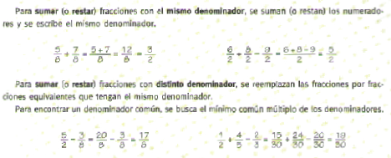
- Multiplicación:
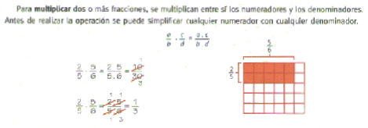
- División:
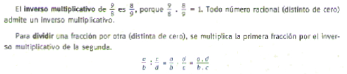

Para resolver operaciones combinadas con números racionales se resuelve de la misma manera que las operaciones combinadas con números enteros:
- Se separa en términos con + y –.
- Se resuelven las multiplicaciones y divisiones.
- Se resuelven las sumas y restas.
Si en el cálculo hay paréntesis, primero se resuelven las operaciones que ellos encierran. Luego, se tienen en cuenta los pasos anteriores.

Actividades:
Resolvé cada actividad en la carpeta. Se debe escribir todo el procedimiento desarrollado y no sólo el resultado. Escribí en la carpeta cada cálculo auxiliar que realices.
- Resuelve cada cálculo y une con flechas cada cálculo con su resultado.

- $\frac{2}{3}+\frac{1}{15} . \frac{5}{6}-\frac{5}{9}= \frac{1}{18}$

- $\left(\frac{2}{3}+\frac{1}{15}\right) . \frac{5}{6}-\frac{5}{9}= \frac{37}{54}$

- $\left(\frac{2}{3}+\frac{1}{15}\right) . \left(\frac{5}{6}-\frac{5}{9}\right)= \frac{1}{6}$

- $\frac{2}{3}+\frac{1}{15} . \left(\frac{5}{6}-\frac{5}{9}\right)= \frac{11}{54}$

- Resuelve los siguientes cálculos combinados:

- $\frac{5}{14}+\frac{1}{8} . \frac{16}{7}-\frac{1}{2}=$

- $\frac{1}{4}+\frac{4}{5} .5 : \frac{16}{3}-\frac{3}{8} . \frac{1}{2}=$

- $1+\left(\frac{2}{5}+\frac{11}{10} .4\right):2-\frac{1}{10}=$

- $\left(\frac{9}{3}-\frac{4}{10}\right)-\left(\frac{7}{15} . \frac{3}{28}+\frac{9}{4}\right)=$

- $\frac{9}{8} : \frac{27}{4}+\left(\frac{75}{100} . \frac{8}{5}- \frac{3}{10}\right)=$

- Coloca paréntesis para que las respuestas sean correctas:

- $\frac{2}{3} . \frac{9}{8}+\frac{1}{4} : \frac{3}{2}=\frac{2}{3}$

- $\frac{2}{3} . \frac{9}{8}+\frac{1}{4} : \frac{3}{2}=\frac{11}{12}$

- $\frac{2}{3} . \frac{9}{8}+\frac{1}{4} : \frac{3}{2}=\frac{11}{18}$

- $\frac{2}{3} . \frac{9}{8}+\frac{1}{4} : \frac{3}{2}=\frac{31}{36}$

Fecha de entrega: 01/04/20

